PAZARTESİ | SALI | ÇARŞAMBA | PERŞEMBE | CUMA
 |  | 1  İşçi ve Emekçiler Bayramı | 2  İlk Yardım | 3  Ses Sanatları  (Müzik türleri)
6  Dramatik Sanatlar  (Opera, Tiyatro, Sinema, Mim, Kukla) | 7  Hacim Sanatları  (Seramik, Heykel, Mimari) | 8  Yüzey Sanatları  (Resim, Minyatür, Tezhip) | 9  Hareket Sanatları  (Dans Türleri) | 10  Anneler/Aileler Günü
13  Sayılarla Aramız İyidir | 14  Toplarım Çıkarırım | 15  Ulusal Mücadele ve Kurtuluş Savaşı | 16  Devrimler | 17  Atatürk Olmak
20  Karadaki Taşıtlar | 21  Denizdeki Taşıtlar | 22  Havadaki Taşıtlar | 23  Trafik | 24  Dünya Etik Günü
27  Prizmalar | 28  Olimpiyatlar Sınıfımda /Spor Ne Güzel! | 29  Atalarımla Gurur Duyuyorum | 30  Mucit Olabilirim | 31  Buçuk Saatler/  Neler Öğrendik?
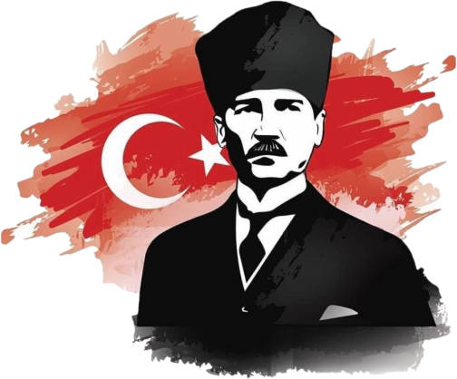
www.bilgecepaylasimlar.com
MAYIS AYI
BÜLTENİ

2023-2024
Eğitim & Öğretim Yılı
60+ AY

